Task1
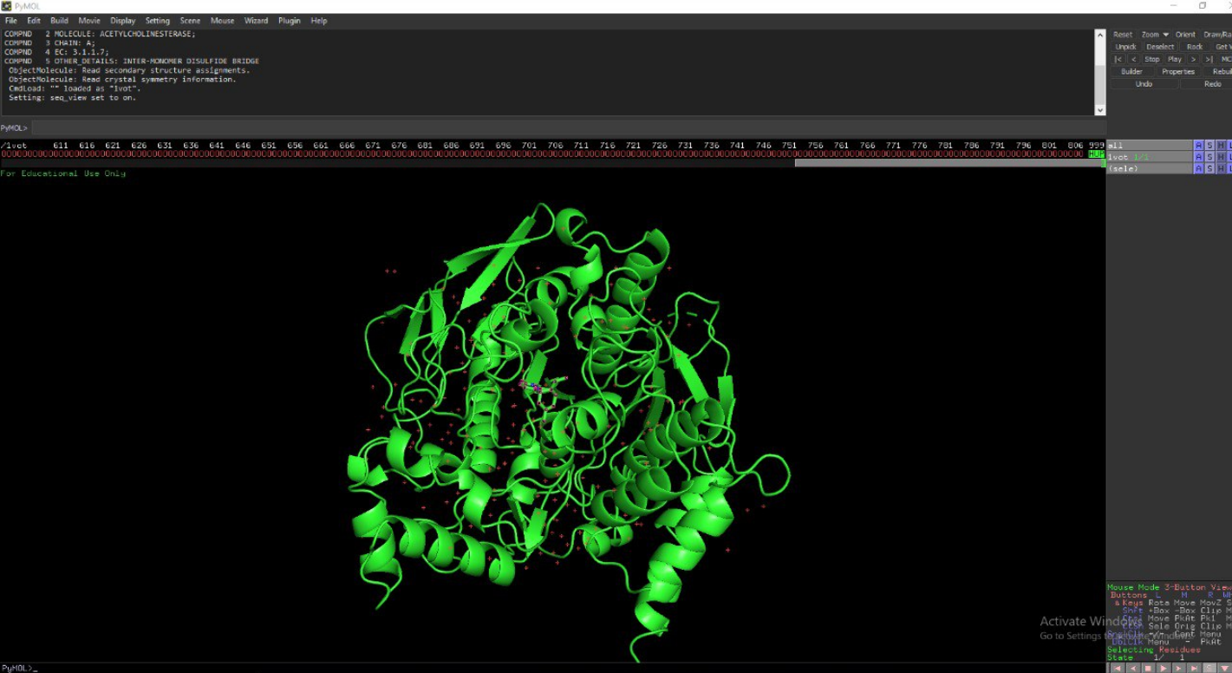

Task2
3+15 = 18 atomów

Task3
Polecenie "show sticks" w PyMOL-u wyświetla atomy w formie kijów. Zastosowane jest tylko do atomów spełniających określone warunki. Słowo kluczowe "byres" w PyMOL-u oznacza "po reszcie". Powoduje to, że polecenie działa na całe reszty atomów, a nie pojedyncze atomy. Specyfikator "all" informuje PyMOL-a, że ma uwzględnić wszystkie obiekty w scenie. Oznacza to, że polecenie będzie działać na wszystkie obiekty, bez względu na ich typ. Warunek "within 5 of HUP" określa, że uwidocznione zostaną tylko atomy znajdujące się w odległości do 5 Ångströmów od HUP. HUP jest prawdopodobnie nazwą centrum aktywnego enzymu, które wcześniej zostało zdefiniowane w strukturze białka.

Task4
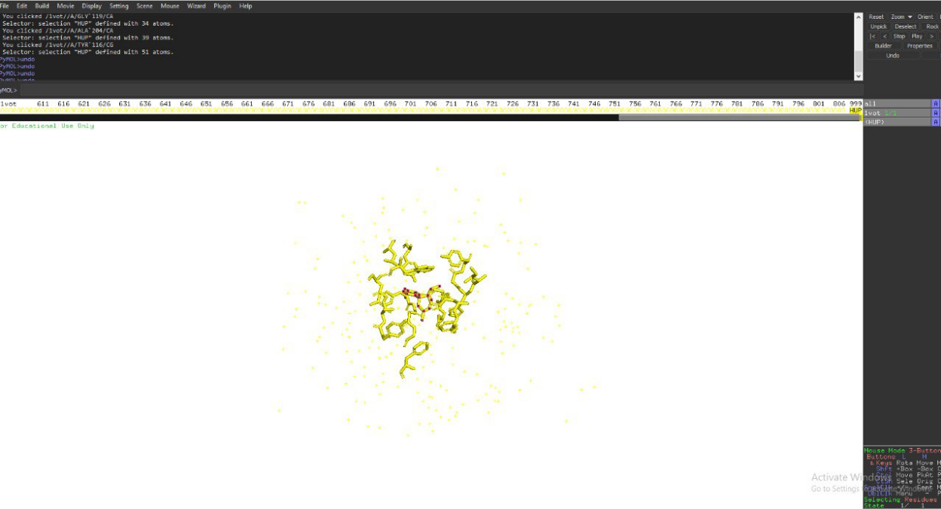

Task5
4

Task6
2

Task7
9.1

Task8
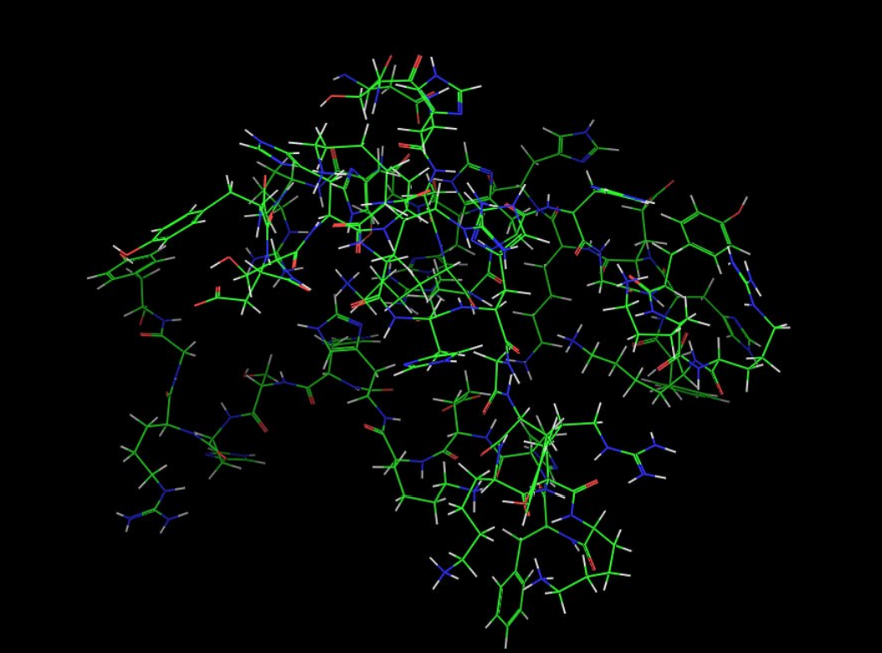

Task9
Wewnątrz białka zachodzi minimalne sfałdowanie, ale głównie jest to niesfałdowana struktura. Odpowiedź brzmi "nie".

Task10
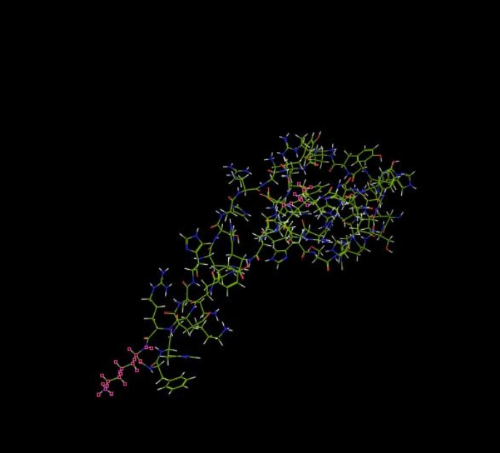

Task11
txt
ATOM 1 N ASP 1 357.996 216.916 -8.957 1.00 0.00 N
ATOM 2 CA ASP 1 357.556 218.313 -9.104 1.00 0.00 C
ATOM 3 C ASP 1 358.535 219.218 -8.306 1.00 0.00 C
ATOM 4 O ASP 1 358.210 219.763 -7.254 1.00 0.00 O
ATOM 5 CB ASP 1 356.113 218.447 -8.574 1.00 0.00 C
ATOM 6 CG ASP 1 355.824 219.837 -8.733 1.00 0.00 C
ATOM 7 OD1 ASP 1 355.458 220.282 -9.892 1.00 0.00 O
ATOM 8 OD2 ASP 1 355.548 221.150 -8.762 1.00 0.00 O1-
ATOM 9 H ASP 1 357.361 216.272 -9.432 1.00 0.00 H
ATOM 10 HA ASP 1 357.622 218.573 -10.164 1.00 0.00 H

Task12
sp|Q94KT8|COBRA_ARATH Protein COBRA OS=Arabidopsis thaliana OX=3702 GN=COB PE=2
SV=1
MESFFSRSTSIVSKLSFLALWIVFLISSSSFTSTEAYDALDPEGNITMKWDVMSWTPDGY
VAVVTMFNFQKYRHIQSPGWTLGWKWAKKEVIWSMVGAQTTEQGDCSKYKGNIPHCCKKD
PTVVDLLPGTPYNQQIANCCKGGVMNSWVQDPATAASSFQISVGAAGTTNKTVRVPRNFT
LMGPGPGYTCGPAKIVRPTKFVTTDTRRTTQAMMTWNITCTYSQFLAQRTPTCCVSLSSF
YNETIVGCPTCACGCQNNRTESGACLDPDTPHLASVVSPPTKKGTVLPPLVQCTRHMCPI
RVHWHVKQNYKEYWRVKITITNFNYRLNYTQWNLVAQHPNLDNITQIFSFNYKSLTPYAG
LNDTAMLWGVKFYNDFLSEAGPLGNVQSEILFRKDQSTFTFEKGWAFPRRIYFNGDNCVM
PPPDSYPFLPNGGSRSQFSFVAAVLLPLLVFFFFSA

Task13
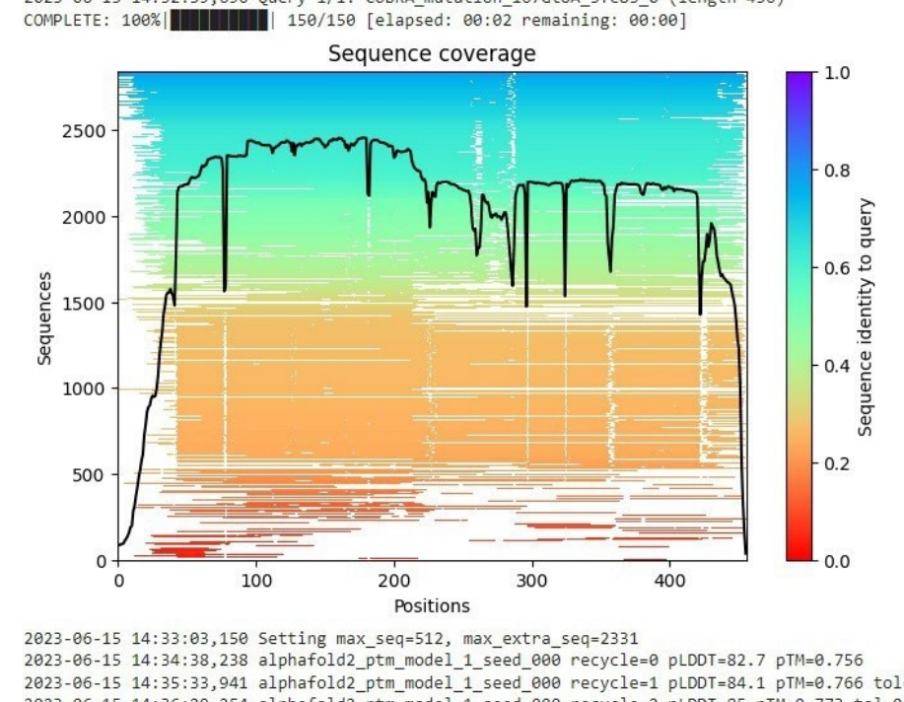

Task14
Na wykresie przedstawiony jest procent sekwencji zapytania, który jest pokryty przez wyrównanie. Kolor każdej pozycji na wykresie reprezentuje stopień podobieństwa sekwencji do zapytania. Im ciemniejszy kolor, tym większa tożsamość sekwencji w stosunku do zapytania.

Task15
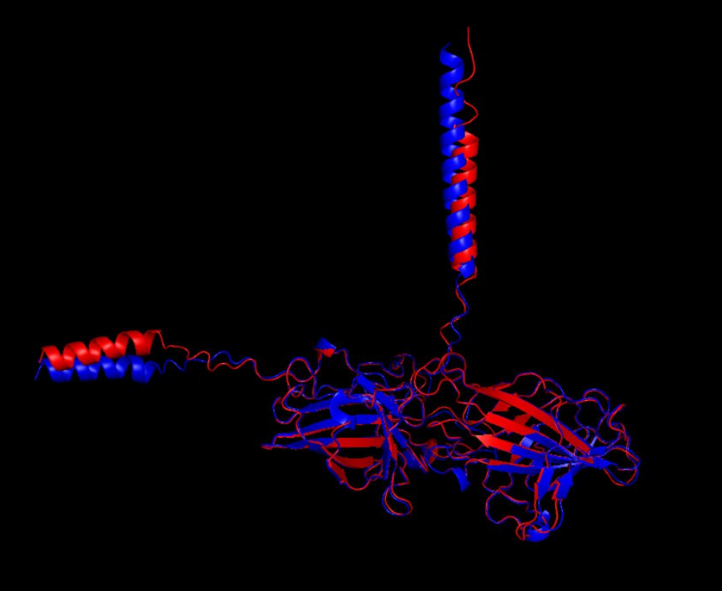

Task16
dolączyłem plik alligned_proteins.pdb

Task17
dołączyłem plik strange_protein.pdp

Task18
dołączyłem plik additional_task.pdp
